UNIVESIDAD DE SAN CARLOS DE GUATEMALA

FACULTAD DE INGENIERIA

ESCUELA DE CIENCAS Y SISTEMAS

LANGUAJES FORMALES Y DE PROGRAMACION

SECCIÓN B+

PRIMER SEMESTRE 2023

AUX. DIEGO ANDRES OBIN ROSALES



**MANUAL DE USUARIO**

BRANDON EDUARDO PABLO GARCIA

202112092

Guatemala, marzo del 2023

**CONTENIDO**

Introducción……………………………………………………..……………………………. 1

Objetivos………………………………………………………………………….…………... 2

Operaciones del Sistema..………..………………………………………………….3

Abrir Archivo……..………….………………………………………………... 3

Guardar..………………….....………………………………………………... 5

Guardar Como….. …..……...………………………………………………... 5

Ejecutar……….………………….…..………………………………….…….. 6

Errores…………..……….………...…………………………………………... 7

Salir……………………….………...………………………………………….. 8

Manual Tecnico……….………...…………………………………………….. 8

Manual de Usuario………………………..…………………………………... 9

Ayuda………………….….………...………………………………………….. 8

**INTRODUCCION**

El siguiente programa que se le presenta a continuación es un sistema desarrolla en el ambiente Python donde se le presentaran un analizador léxico el cual generara operaciones a través de la lectura de su archivo JSON en cuestión con una interfaz amigable a su persona.

**OBJETIVO**

Otorgarle al usuario una manera más eficiente para poder hacer gestiones de sus películas favoritas para otórgale una mejor experiencia.

**OPERACIONES DEL SISTEMA**

El presente manual está organizado de acuerdo a la secuencia de ingreso de las pantallas del sistema de la siguiente manera:

1. Abrir Archivo
2. Guardar
3. Guardar Como
4. Ejecutar
5. Errores
6. Cerrar Ventana
7. Manual Técnico
8. Manual de Usuario
9. Ayuda
10. **Abrir Archivo**

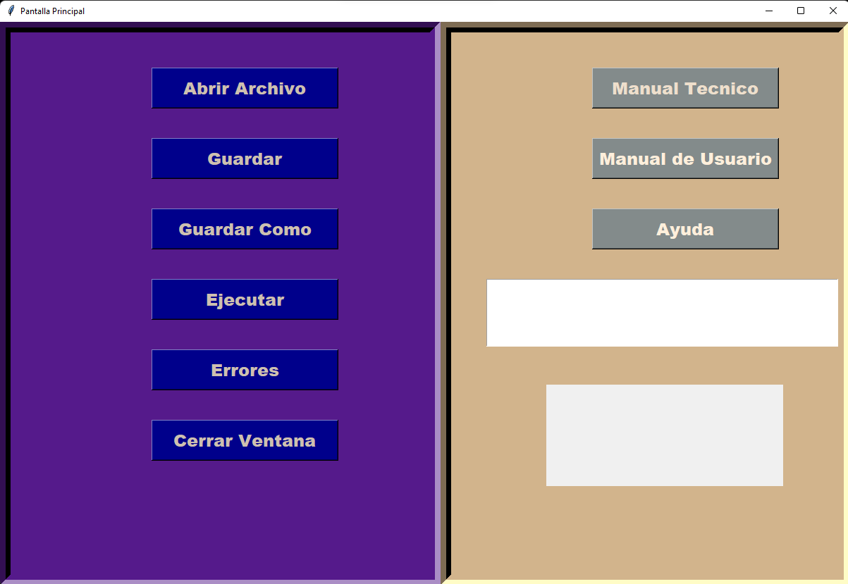Al iniciar el programa le mostrará en su interfaz una pantalla con las siguientes características; donde usted presionara el botón de “Abrir Archivos” y de esa manera se le abrirá su explorador de archivos donde usted seleccionara el archivo que sea subir para su lectura.

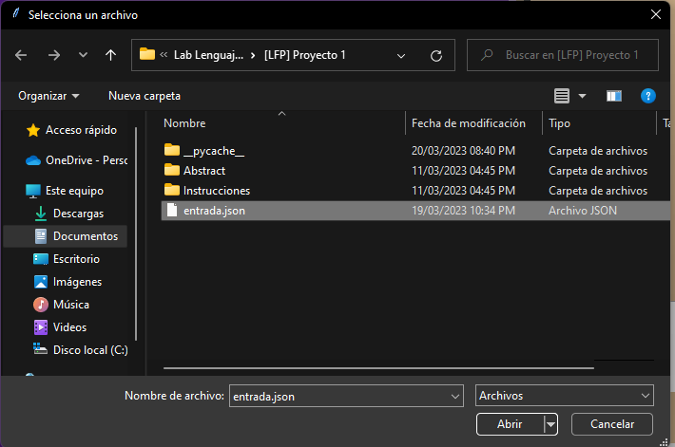

Al presionar el botón “abrir”, si realizo los pasos de manera correcta la ventana debe aparecer de la siguiente manera.

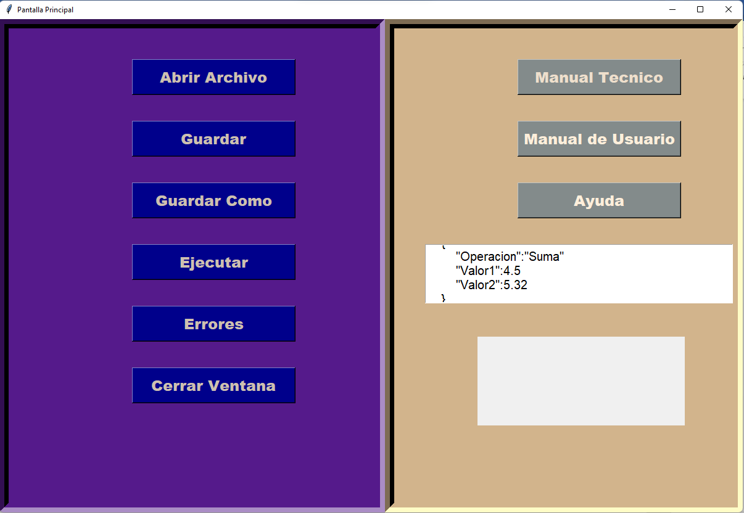

1. **Guardar**

Permite guardar el archivo que está siendo editado sin necesidad de abrir su explorador de archivos.

* 1. 

1. **Guardar Como**

Permite guardar el archivo que está siendo editado, pero de tal manera que su explorador de archivos se abrirá para que guarde el archivo con un nuevo nombre que usted desee.

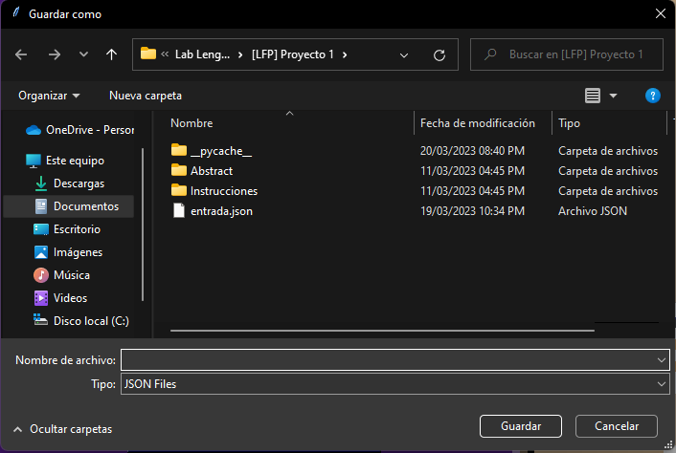

1. **Ejecutar**

Analiza el texto y mostrará los elementos reconocidos, esto quiere decir que generar las operaciones que le indico en el archivo JSON como se presenta a continuación

* 1. 

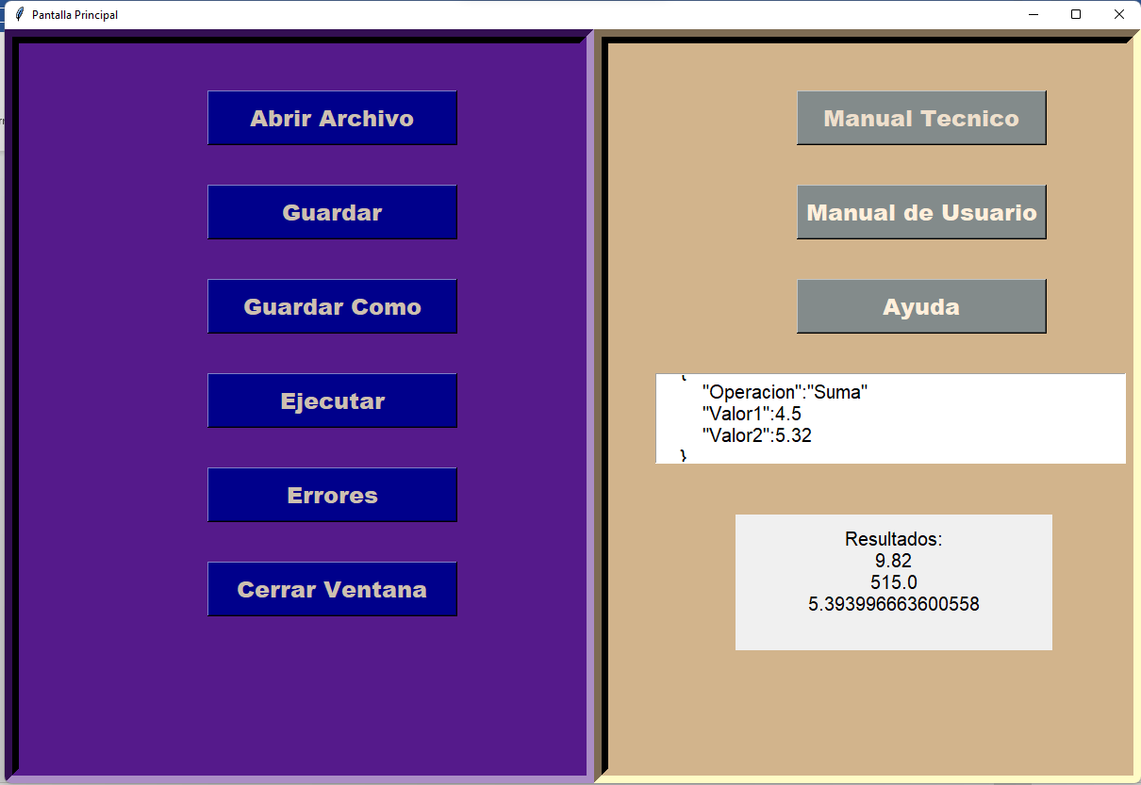

1. **Errores**

En esta operación le mostrara los errores del último archivo compilado el cual generar un nuevo archivo JSON como se le presenta a continuación:

* 1. 

1. **Salir**

Con esta opción se cerrará la aplicación.

1. **Manual Técnico**

En la otra parte encontrar la ayuda necesaria para que comprenda de mejor manera como funciona dicho programa, en este caso si presiona el botón del manual técnico se le abrirá en su navegador dicho manual como se le presenta a continuación:



1. **Manual de Usuario**

En este botón podrá acceder de manera eficaz al manual de usuario donde podrá ver de que manera usar el programa, dicha ayuda será un archivo pdf que de desplegará en su navegar predeterminando.



1. **Ayuda**
   1. Permite mostrar información del estudiante que ha creado la aplicación.

